Documento Técnico – Spaceflightnews

Componentes Microsoft Fabric con justificación
¿Por qué Fabric sobre AWS? Microsoft Fabric es una plataforma de datos unificada que integra en un solo servicio lo que en AWS requeriría orquestar múltiples servicios independientes (S3 + Glue + Redshift + MWAA + CloudWatch). Esto reduce la complejidad y elimina la necesidad de gestionar integraciones entre servicios y centraliza el monitoreo y la seguridad en un solo tenant corporativo.
Componente Fabric | Equivalente AWS | Función en el proyecto
Lakehouse | S3 + Glue | Almacenamiento de capas bronze, silver y gold en formato Delta
Spark Notebooks | Glue Jobs | Extracción, procesamiento y transformación de datos
Data Factory Pipelines | Airflow | Orquestación del pipeline diario
Warehouse | Redshift | Modelo dimensional para análisis

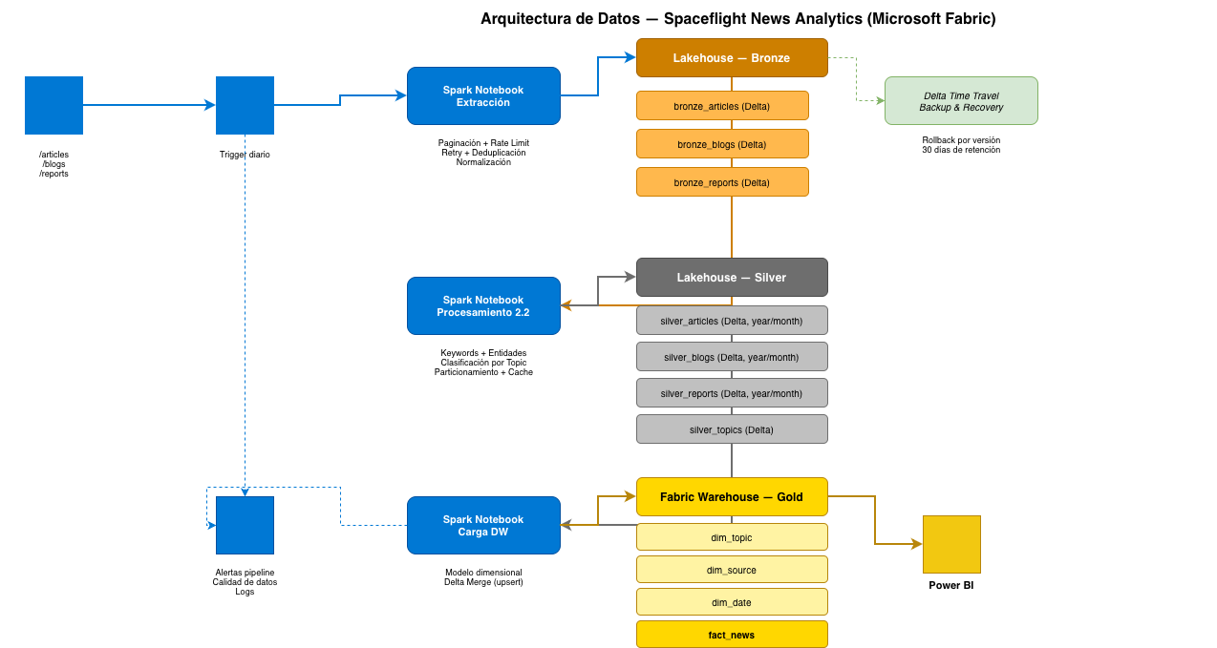

Sistema de backup y recuperación
Delta Lake es la base del backup, ya que todas las tablas en bronze, silver y gold usan formato Delta. Delta mantiene un transaction log con el historial completo de cambios, lo que permite:
- Time travel: consultar o restaurar cualquier versión anterior de una tabla con VERSION AS OF o TIMESTAMP AS OF.
- Rollback: revertir una tabla a un estado anterior ante un error de procesamiento.
Estrategia por capa
Bronze es la capa más crítica porque contiene los datos crudos de la API. Al usar modo merge con Delta, ningún registro se sobreescribe. Si la API deja de estar disponible, los datos históricos permanecen intactos.
Silver y Gold usan overwrite y merge respectivamente. El backup natural es la capa bronze, pues ante cualquier fallo en el procesamiento, el pipeline puede reejecutarse desde bronze sin necesidad de volver a llamar la API.
Adicionalmente, se configura delta.logRetentionDuration para mantener al menos 30 días de historial, suficiente para cubrir cualquier incidente operativo.

Estimación de volumen de datos
La API de Spaceflight News tiene actualmente alrededor de 40.000 artículos históricos entre articles, blogs y reports combinados. El crecimiento diario estimado es de 20 a 50 registros nuevos por día.
Concepto | Estimación
Registros históricos totales | 40.000
Crecimiento diario | 20-50 registros
Tamaño promedio por registro | 2 KB
Volumen histórico total | 40 MB
Crecimiento anual estimado | 35 MB
Volumen proyectado a 5 años | 220 MB
Por lo anterior, la capacidad free Trial se estima como suficiente para el proyecto.

Estrategia de almacenamiento y búsqueda
Almacenamiento por capas
La arquitectura medallion (Bronze → Silver → Gold) define claramente la responsabilidad de cada capa:
- Bronze: datos crudos en Delta, sin transformaciones. Es la fuente de verdad.
- Silver: datos enriquecidos y particionados por año y mes. Optimizados para procesamiento Spark.
- Gold: modelo dimensional en el Data Warehouse. Optimizado para consultas analíticas.
Estrategia de búsqueda
Las consultas de tendencias filtran principalmente por período de tiempo y topic. El particionamiento por año/mes en silver permite que Spark evite escanear datos irrelevantes.
En el Warehouse, los índices sobre published_at, topic_id y source_id en fact_news garantizan tiempos de respuesta eficientes para las queries analíticas.

Plan de contingencia
Escenario 1 - La API no está disponible: El pipeline detecta el fallo en la extracción y no avanza a las etapas siguientes. Los datos de días anteriores permanecen intactos en bronze. Cuando la API se recupere, el pipeline vuelve a ejecutar la extracción del período faltante gracias al parámetro de fecha en la llamada a la API.
Escenario 2 - Fallo en el procesamiento Spark: Silver y Gold se pueden regenerar completamente desde bronze en cualquier momento. El pipeline tiene reintentos automáticos configurados en Data Factory (máximo 3 intentos con backoff exponencial).
Escenario 3 - Datos corruptos en silver o gold: Delta time travel permite hacer rollback a la última versión estable de la tabla afectada sin impactar las demás capas.
Escenario 4 - Fallo total del workspace: Al estar en un tenant corporativo de Azure, el workspace está respaldado por los SLAs de disponibilidad de Microsoft (99.9%). El OneLake donde residen los datos Delta es redundante por defecto a nivel de infraestructura Azure.

Sistema de monitoreo
Data Factory provee monitoreo nativo de cada actividad del pipeline; duración, estado (éxito/fallo), registros procesados y logs de error. Cada ejecución queda registrada en el historial del pipeline.
Por otro lado, se pueden configurar alertas en Azure Monitor para los siguientes eventos:
- Fallo en cualquier actividad del pipeline
- Tiempo de ejecución superior al umbral esperado (por ejemplo más de 30 minutos)
- Volumen de registros extraídos significativamente menor al promedio histórico (puede indicar un problema con la API)
En el Spark Notebook de procesamiento se registran métricas clave al finalizar cada ejecución:
- Número de registros procesados por tabla
- Número de duplicados eliminados
- Número de registros con summary o title nulos
Adicionalmente, el sistema de logging configurado en la extracción escribe logs detallados en cada etapa que quedan disponibles en el historial de ejecución de los Notebooks en Fabric.

